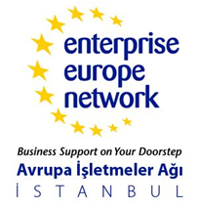 | İNOVASYON ve TEKNOLOJİ FORUMU III  TÜRKİYE - SLOVAKYA  Slovakya Pazarı Hakkında Bilgilendirme ve  Türkiye – Slovakya İkili Görüşme Etkinliği  19 Haziran 2012, İSO Odakule Meclis Salonu | 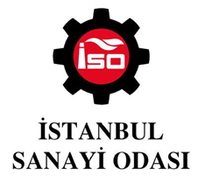 | 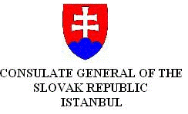
Ülkemiz için alternatif ve gelecek vaad eden bir pazar olan Slovak Pazarı’nı tanıtmak ve iki ülke arasındaki işbirliğini geliştirmek üzere, Slovak firma temsilcileri ikili görüşmeler için 19 Haziran’da İstanbul’a geliyor.
Türkiye ve Slovakya arasındaki iş hacmini geliştirmek, karşılıklı bilgi paylaşımında bulunmak, Slovak firmaları ile işbirliği yapmak isteyen firmalarımıza bu pazara yönelik kritik bilgiler vermek ve her iki ülke firmalarını biraraya getirmek amacıyla 2010 yılından itibaren gerçekleştirilen İnovasyon ve Teknoloji Forum’larından üçüncüsü bu yıl İstanbul Sanayi Odası evsahipliğinde düzenlenecektir.
İSO bünyesinde yürütülen bir AB projesi olan Avrupa İşletmeler Ağı projesi çerçevesinde organize edilen “İnovasyon ve Teknoloji Forumu–III / Türkiye-Slovakya” etkinliğinde; Slovak pazarı hakkında daha ayrıntılı bilgi sahibi olma ve ülkemizi ziyaret edecek Slovak firmalar ile görüşmeler gerçekleştirme imkânı sağlanmaktadır.
Forum ve ikili görüşmeler; Slovakya pazarını tanımak ve ülkemiz için potansiyel taşıyan bu ülke ile iş yapmayı arzu eden ve özellikle;
- MAKİNE VE AKSAMLARI | - ROBOTİK
- ELEKTRİK/ELEKTRONİK/TELEKOM | - ARGE/TEKNOLOJİ
alanlarında faaliyet gösteren Slovak firmalarla görüşmek isteyen tüm firmalarımıza açıktır. Slovak firma profillerine ve aşağıdaki linklerden erişilebilir. Görüşme seçimi için son tarih 11 Haziran 2012’dir.
Etkinlik Programı:
12:30 – 13:00 | Kayıt
13:00 – 13:20 | Açılış Konuşmaları
 | * Mete Meleksoy, İSO Genel Sekreteri
 | * Dr. Jozef Šesták, Slovakya Cumhuriyeti İstanbul Başkonsolosu
13:20 – 13:40 | Başarı Hikayesi: Slovakya / Firmalar için Fırsatlar
 | * Doç. Dr. Juraj Sipko, Slovakya Ulusal Bankası Danışmanı
13:40 – 14:00 | Slovak İş Ortamı Hakkında Değerlendirmeler
 | * Selçuk Borovalı, Slovakya Cumhuriyeti İzmir Fahri Konsolosu ve DB Tarımsal Enerji A.Ş. Genel Md.
14:00 – 14:20 | Kahve Arası
14:20 – 16:20 | İkili Görüşme Katılımcısı Slovak Firmaların Tanıtımları
16:30 – 18:00 | İkili Görüşmeler
- Etkinlik ücretsizdir. Forum’da İngilizce/Türkçe simultane tercüme yapılacaktır ancak İkili Görüşmelerin dili İngilizce’dir.
- Öncelikle; Forum ve ikili görüşmelere katılım için buradan kayıt olunması gerekmektedir: (https://e-hizmet.iso.org.tr/seminersistemi/seminersecimi.aspx?Kodu=AIA0112)
- İkili görüşmelere katılan Slovak firmaların profilleri: (www.aia-istanbul.org/files/etkinlikler/slovak_participants.pdf)
- Profilleri inceledikten sonra ikili görüşme tercihlerinizi buradan (www.surveymonkey.com/s/slovakforum) gerçekleştirebilirsiniz. Görüşme seçimi için son tarih 11 Haziran 2012’dir.
- Görüşme programınız, etkinlik öncesi sizlere iletilecektir.

Ayrıntılı Bilgi ve Destek için:
Onur Emül | oemul@iso.org.tr |(212) 292 21 57 dahili: 315

